案卷号
日期

到云

软件需求说明书

作 者： 200327163 黄本遵
200327166 康泰榕
200327090 伍淀彬
200327042 赖文柱
完成日期：
签 收 人：
签收日期：

修改情况记录：
版本号 | 修改批准人 | 修改人 | 安装日期 | 签收人

目录
软件需求说明书 1
1 引言 1
1.1 编写目的 1
1.2 范围 1
1.3 定义 2
1.4 参考资料 2
2 项目概述 2
2.1 产品描述 2
2.2 产品功能 3
2.3 用户特点 6
3 功能需求 6
3.1 登录 6
3.2 注册 8
3.3 班课列表页 9
3.4 创建班课 10
3.5 加入课程 12
3.6 查看成员 13
3.7 查看成员信息 14
3.8 发起签到 15
3.9 发起限时签到 16
3.10 发起一键签到 17
3.11 学生签到 18
3.12 班课详情 19
3.13 修改班课信息 21
3.14 结束班课 23
3.15 删除班课 23

1 引言

1.1 编写目的
该文档给出了项目的整体结构和功能结构的概述，从总体结构上对整个系统进行描述说明。同时对功能需求和性能需求进行详细的描述。便于用户与开发人员的理解和交流，可以可作为软件开发的依据以及软件测试验收的依据。
本文档面向多种读者对象：
（1）项目经理：可根据该文档了解产品预期功能，据此进行系统设计，项目管理。
（2）设计员：对需求进行分析，并设计出系统及其数据库。
（3）程序员：了解系统功能，编写《用户手册》。
（4）测试员：根据本文档编写测试用例，对软件产品进行功能性测试和非功能性测试。
（5）用户：了解预期产品功能和性能，与开发人员一同对整个需求进行讨论和协商。
阅读本文档时需要对产品的功能概貌有所了解，并根据不同需求对各个模块进行适当的了解。

1.2 范围
软件系统名称为到云。
到云提供创建班级功能，学生加入教师创建的班级后，教师可对班级内的学生进行实时签到，考察学生的出勤情况。教师可在该软件上发布作业任务，学生可提交作业以完成任务。教师在到云上对管理班级内学生的成绩，学生可查询个人成绩。
到云作为一个校园签到系统，分为教师端，学生端，管理员端和服务器端。教师端可设置该教师用户的课程表信息，并对相应班级进行签到，可查看座位签到学生信息，有权限确认学生签到状态，并看到学生签到座位。查询修改课程信息，查询课程下的学生情况，包括学生基本信息，请假、旷课等考勤信息，发布平时作业，设置查询学生的平时与期末的成绩，查看课程的考勤统计信息记录。学生端显示当前未签到的课程信息，执行签到或者请假操作，并且可以选择座位。可查询课程表、课程考勤统计以及课程成绩信息，以及提交作业。

1.3 定义
列出本文件中用到的专门术语的定义和缩写词的原词组。
序号 | 缩写 | 定义
1 | app | 应用程序，application的缩写，一般指手机软件
2 | Android | Android是一种基于Linux的自由及开放源代码的操作系统，主要使用于移动设备，如智能手机和平板电脑，由Google公司和开放手机联盟领导及开发。

1.4 参考资料
本款软件系统参考了云班课app进行制作。

2 项目概述

2.1 产品描述
到云以云班课作为参考，旨在完成校园签到，以方便教师进行班级教学。面向教师、学生、管理员等多端。教师端可设置课程表信息，并对班级进行签到，可查看座位签到学生信息，有权限确认学生签到状态，并看到学生签到座位。查询修改课程信息，查询课程下的学生情况，包括学生基本信息，请假、旷课等考勤信息，发布平时作业，设置查询学生的平时与期末的成绩，查看课程的考勤统计信息记录。学生端显示当前未签到的课程信息，执行签到或者请假操作，并且可以选择座位。可查询课程表、课程考勤统计以及课程成绩信息，以及提交作业。
以下为产品结构图。
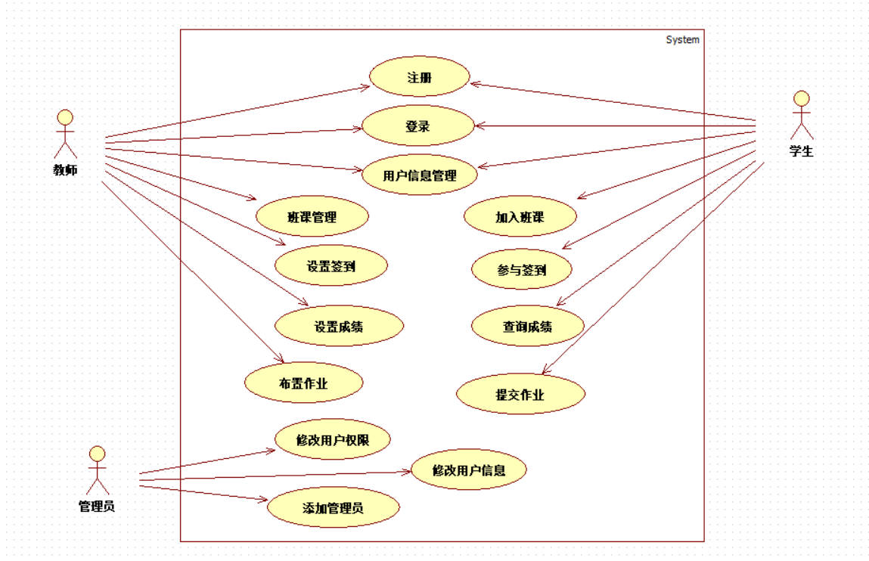

2.2 产品功能
教师端：设置课程表信息、对班级进行签到、查看座位签到学生信息、确认学生签到状态、看到学生签到座位、查询修改课程信息、查询课程下的学生情况、包括学生基本信息、请假、旷课等考勤信息、发布平时作业、设置查询学生的平时与期末的成绩、查看课程的考勤统计信息记录。
学生端：显示当前未签到的课程信息、执行签到或者请假操作、选择座位、查询课程表、课程考勤统计以及课程成绩信息、以及提交作业。
以下为产品信息结构图。
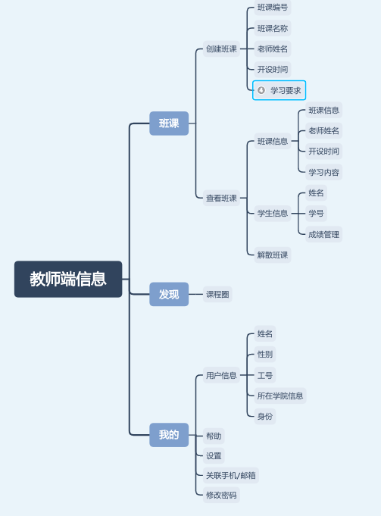
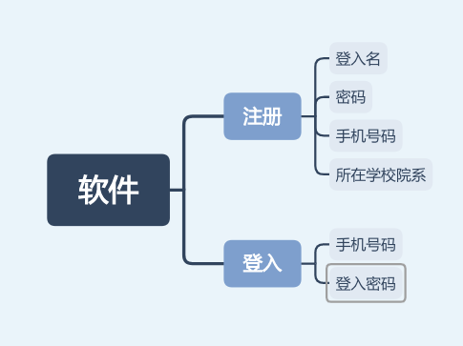
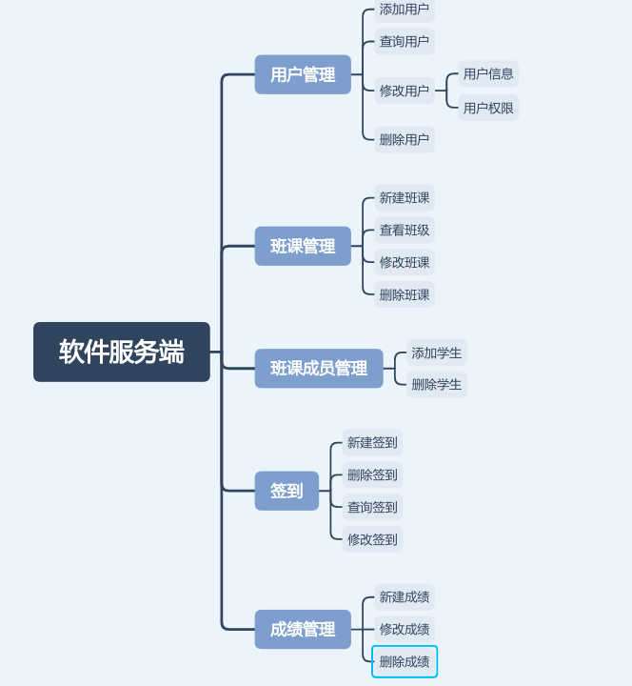

2.3 用户特点
本软件适用于各类教育行业人员即学生使用，操作人员需要具有一般app使用能力，预期使用频度较高。

3 功能需求

3.1 登录
用户场景：用户启动应用，若用户未登录，进入登录页面。可通过输入手机号及手机验证码登录，或使用密码登录，或使用微信登录。 若用户未注册，则可点击左下方的注册按钮进入注册界面进行到云账号注册，若用户忘记已注册账号的密码，则可以点击右下角的忘记密码按钮进入忘记密码页面进行密码重置。用户登录需要填写以下信息：学号/工号，密码，选择学校，选择所在院系。用户登录的加工过程：1.判断用户输入的学号/工号与密码是否一致。若不一致，给予用户提示。2.判断用户输入的学号/工号与其所选择的学校及院系是否一致。若不一致，给予用户提示。
优先级：无
业务流程：无
输入/前置条件：无
页面逻辑：
界面原型：
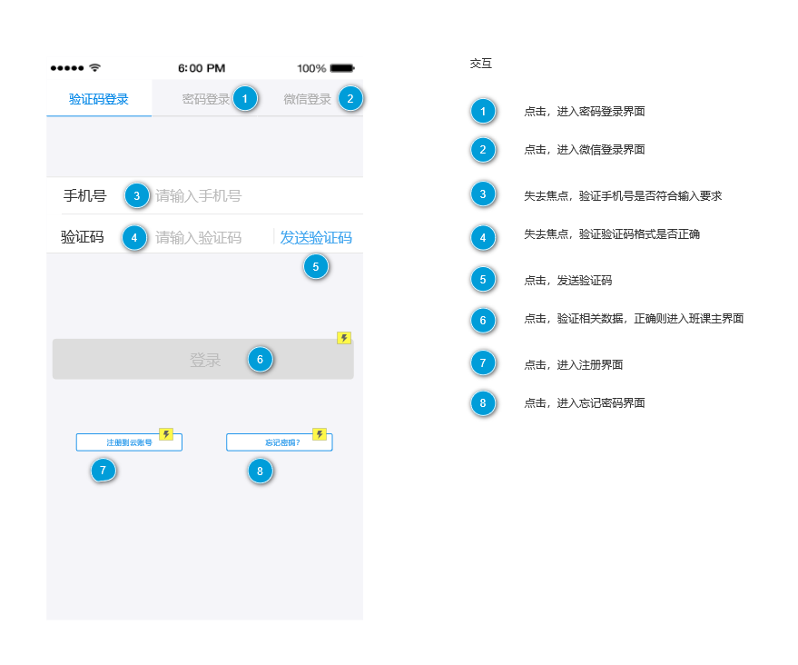
字段 | 说明 | 数据来源
手机号 | 必填11位数字 | 用户输入
验证码 | 必填4位数字 | 用户输入

输出/后置条件：页面跳转到主界面
版本：

3.2 注册
用户场景：用户在登录页面，若用户未注册，可点击注册到云账号按钮进入到注册界面进行账号注册。可在输入基本信息并获取验证码之后点击注册按钮注册账号，注册完成后自动跳回登录界面。用户注册需要填写以下信息：姓名，学号/工号，设置的密码，确认设置的密码，手机号，点击发送验证码并填写验证码。用户注册的加工过程：1.判断两次输入的设置密码是否一致，若不一致，提示用户两次输入的密码不一致。2.判断输入的手机号是否有效，若无效，提示用户输入正确的手机号码。3.若用户60秒内没有收到验证码，可点击“重新发送验证码”按钮。4.判断用户手机号与输入的验证码是否一致。若不一致，提示用户输入正确的验证码。
优先级：无
业务流程：无
输入/前置条件：用户未注册
页面逻辑：
界面原型：
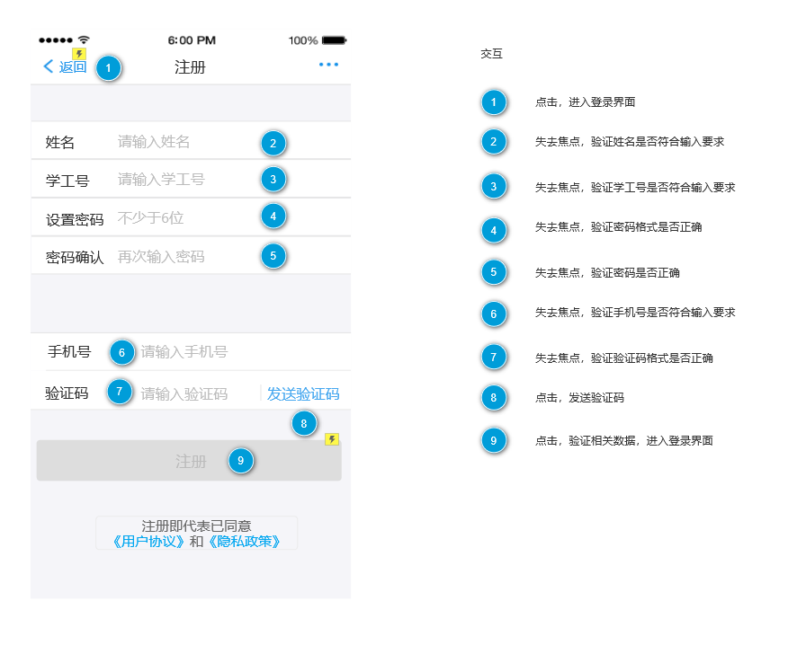
字段 | 说明 | 数据来源
姓名 | 必填 | 用户输入
学工号 | 必填 | 用户输入
设置密码 | 必填 | 用户输入
密码确认 | 必填 | 用户输入
手机号 | 必填 | 用户输入
验证码 | 必填 | 用户输入

输出/后置条件：页面跳转到登录界面
版本：

3.3 班课列表页
用户场景：教师用户登陆成功之后，进入我创建的班课页面。可以查看自己已经创建的班级。若未创建班级，可通过点击创建班课按钮创建班课。学生用户登陆成功之后，进入我加入的班课页面，可以查看自己已经加入的班级，进行签到、举手、设置等行为。若未加入班课，可点击右上角加号进入加入班课页面。
优先级：高
业务流程：无
输入/前置条件：用户已登录成功
页面逻辑：
界面原型：
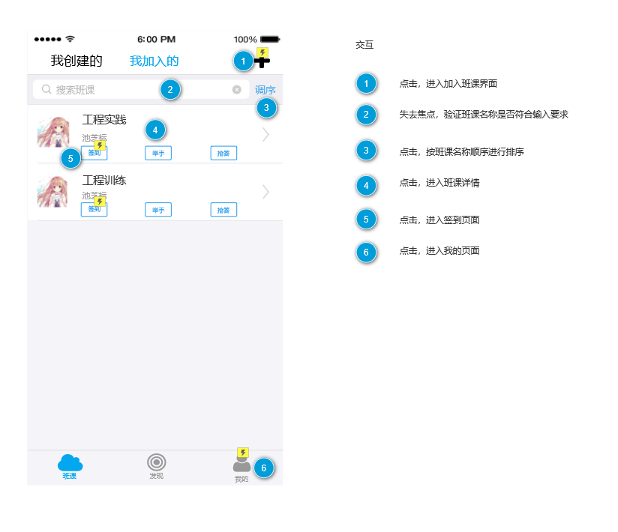
输出/后置条件：进入班课详情或进入加入班课页面
字段：无

3.4 创建班课
用户场景：教师在班课列表页点击创建班课按钮进入创建班课页面，设置班级名称、课程名称、学校名称、院系名称、所属学期、考试安排等信息，创建成功后系统分配班课号，生成班课二维码。
优先级：高
业务流程：无
输入/前置条件：用户点击创建班课按钮或右上角加号
页面逻辑：
界面原型：
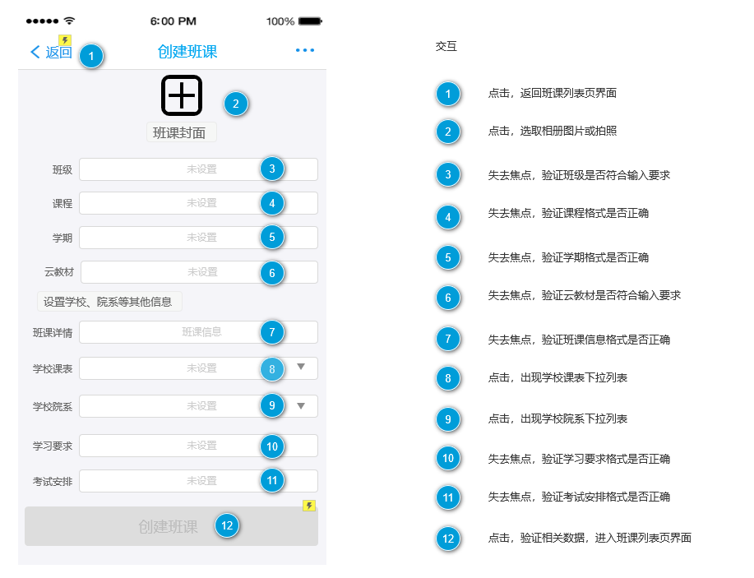
字段 | 说明 | 数据来源
班级 | 必填 | 用户输入
课程 | 必填 | 用户输入
学期 |  | 用户输入
云教材 |  | 用户输入
班级详情 |  | 用户输入
学校课表 |  | 用户输入
学习院系 |  | 用户输入
学习要求 |  | 用户输入
考试安排 |  | 用户输入

输出/后置条件：创建班课并返回我创建的班课页面
版本：

3.5 加入课程
用户场景：学生用户点击“添加班课”，输入班课编码，点击“下一步”。
优先级：高
业务流程：无
输入/前置条件：为学生用户，且存在该课程。
页面逻辑
界面原型：
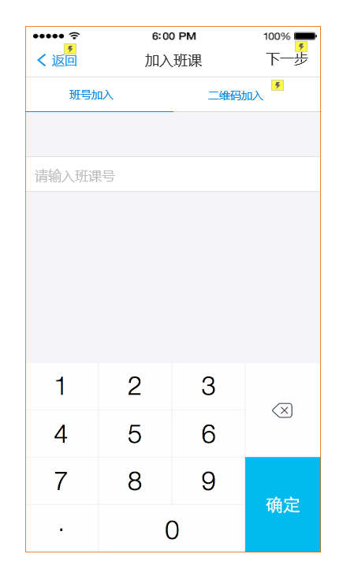
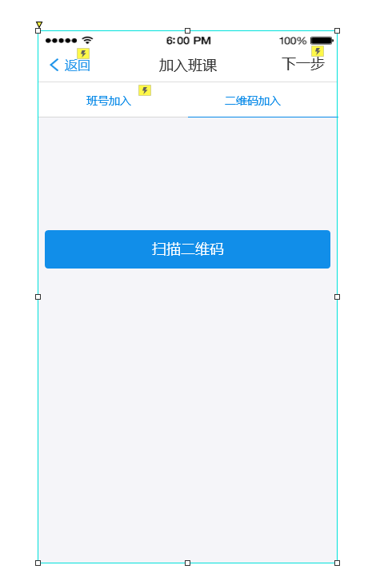
交互：用户输入班课号，页面显示相应的课程信息，点击“下一步”，完成加入；点击扫描二维码调用相机。
字段：学生用户完成加入后，会自动将新增的学生信息加入学生名单中
字段 | 说明 | 数据来源
班课号 | 必填6位数字 | 用户输入

输出/后置条件：学生的“我加入的”会显示新增课程。

3.6 查看成员
用户场景：用户点击学生成员名单，显示成员名单，默认按经验值排名，可以显示头像、姓名、学号、经验值。点击“学号”，“经验值”，可以根据经验值或者学号降序排列。
优先级：高
业务流程：无
输入/前置条件：为教师用户
页面逻辑
界面原型：
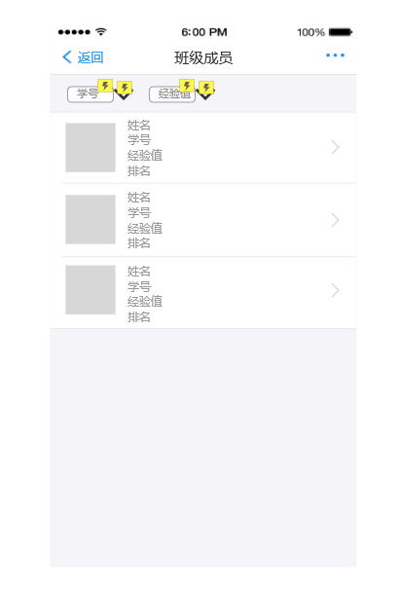

交互：用户点击“班课成员”，页面跳转至相应的学生名单，点击“学号”，可将学号按从小到大排序。点击“经验值”，可将名单按经验值从小到大排序。
字段： 无
输出/后置条件：显示学生名单详细信息，包括成绩与经验值。

3.7 查看成员信息
用户场景：用户点击学生用户，显示学生详细信息，包含学生的基本信息以及签到统计信息。其中签到统计信息包括签到的总经验值、实际签到经验值、出勤等级以及查看成员获得经验的明细。
优先级：高
业务流程：无
输入/前置条件：为教师用户
页面逻辑
界面原型：
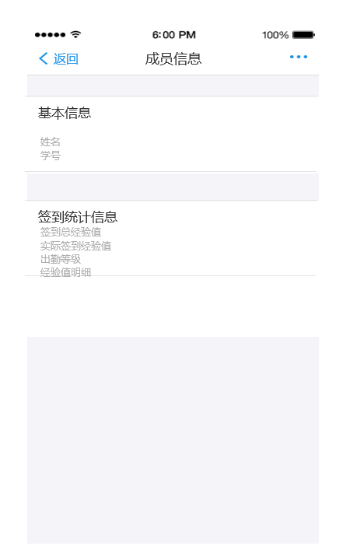

交互：用户点击具体的学生用户，页面跳转至相应的学生的详细信息页，可查看学生详细信息，包含学生的基本信息以及签到统计信息。其中签到统计信息包括签到的总经验值、实际签到经验值、出勤等级以及查看成员获得经验的明细。
字段： 无
输出/后置条件：显示学生详细信息，包括学号、姓名、成绩与经验值。

3.8 发起签到
用户场景：教师登录后可进入签到页面，可设置一键签到、限时签到、手势签到
优先级：高
业务流程：无
输入/前置条件：为教师用户
页面逻辑
界面原型：
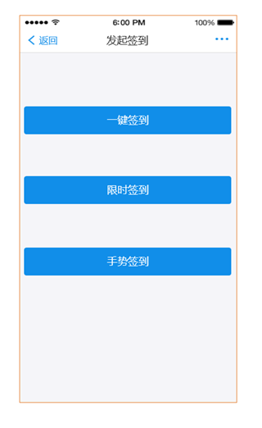

交互：教师用户点击限时签到，跳转到限时签到，点击一键签到，跳转到一键签到，点击手势签到，跳转到手势签到。
字段：
字段 | 说明 | 数据来源
发起签到
一键签到
限时签到
手势签到

输出/后置条件：跳转到对应的签到页面。

3.9 发起限时签到
用户场景：教师登录后点击限时签到即可发起限时签到，学生点击签到，教师结束签到，统计完成签到的人数及其距离教师的位置信息，对于签到成功的同学加上签到得分。没有在教师限定的时间内完成签到的将不再计入。
优先级：高
业务流程：无
输入/前置条件：为教师用户
页面逻辑
界面原型：
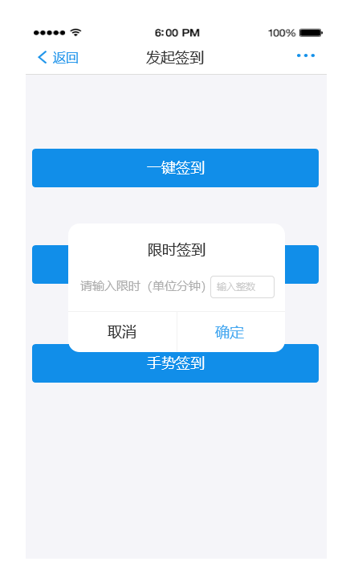

交互：教师用户点击限时签到，发起限时签到，学生点击签到，教师结束签到，统计信息。
字段： 无
输出/后置条件：1.提示用户签到成功，显示所在班级所有同学的签到情况及签到所得分数。2.老师还可以看到完成签到的学生人数以及各学生距离老师的准确距离。

3.10 发起一键签到
用户场景：教师登录后点击一键签到即可发起一键签到，学生点击签到，教师结束签到，统计完成签到的人数及其距离教师的位置信息，对于签到成功的同学加上签到得分。
优先级：高
业务流程：无
输入/前置条件：为教师用户
页面逻辑
界面原型：
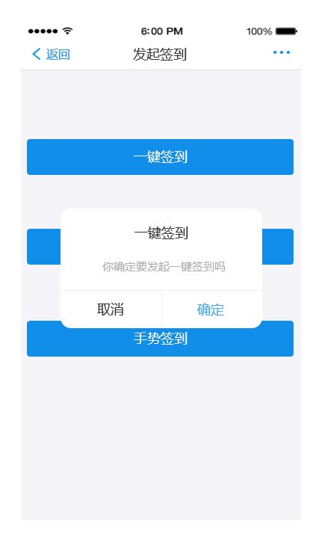

交互：教师用户点击一键签到，发起一键签到，学生点击签到，教师结束签到，统计信息。
字段： 无
输出/后置条件：1.提示用户签到成功，显示所在班级所有同学的签到情况及签到所得分数。2.老师还可以看完成签到的学生人数以及各学生距离老师的准确距离。

3.11 学生签到
用户场景：学生登录成功后可以加入到老师所创建的班级进行签到。老师发起签到，设置签到，学生点击签到，老师结束签到，统计完成签到的人数及其距离老师的位置信息，对于签到成功的同学加上签到得分。没有在老师限定的时间内完成签到的将不再计入。
优先级：高
业务流程：无
输入/前置条件：为学生用户
页面逻辑
界面原型：
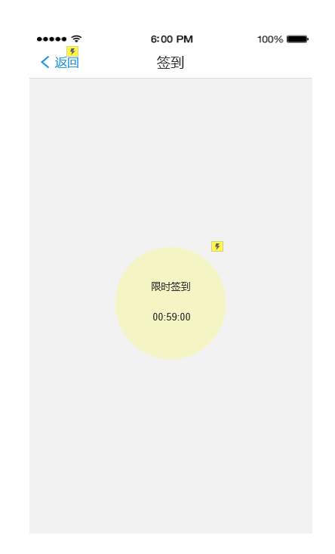

交互：学生点击签到，教师结束签到，统计信息。
字段： 无
输出/后置条件：提示用户签到成功，显示所在班级所有同学的签到情况及签到所得分数。

3.12 班课详情
用户场景：学生/教师用户点击自己已加入/创建的班课，跳转到此页面，查看班课的详细信息。
优先级：高
业务流程：无
输入/前置条件：为学生/教师用户
页面逻辑
界面原型：
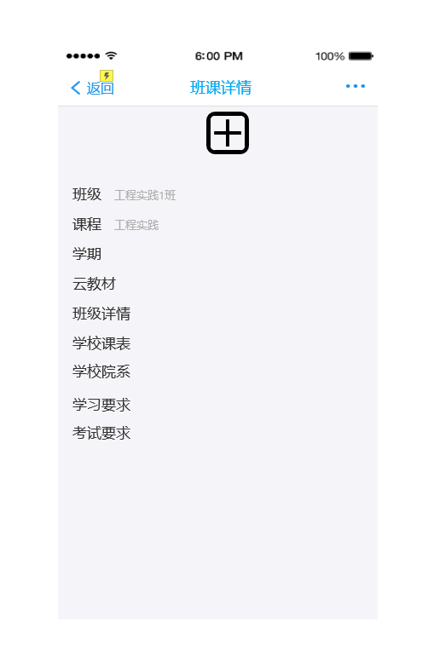
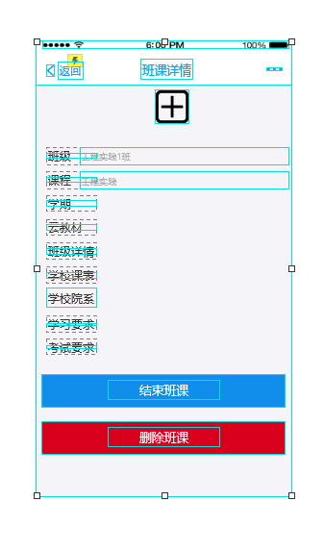

交互：教师用户点击结束班课以及删除班课弹出对话框。
字段：
字段 | 说明 | 数据来源
班级
课程
学期
云教材
班级详情
学校课表
学校院系
学习要求
考试安排

输出/后置条件：显示课程详细信息。

3.13 修改班课信息
用户场景：教师用户在班课详情页面点击修改班课信息可进入此页面，可以修改班课的班级、课程、学期、云教材、班级详情、学校课表、学校院系、学习要求、考试安排。
优先级：高
业务流程：无
输入/前置条件：为教师用户
页面逻辑
界面原型：
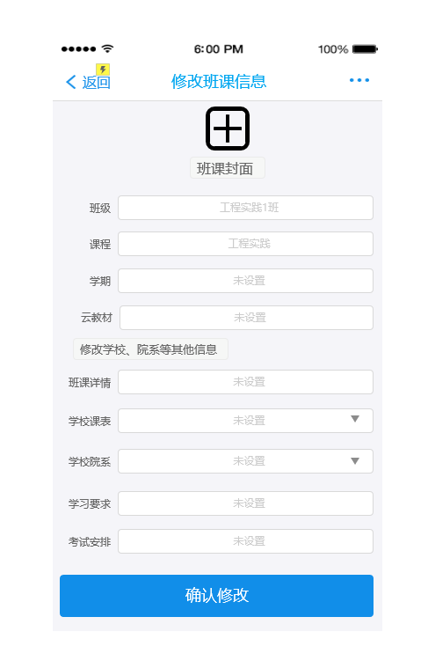
交互：用户点击班级可修改班级、点击课程可修改课程、点击学期可修改学期、点击云教材可修改云教材、点击班级详情可修改班级详情、点击学校课表可修改学校课表、点击学校院系可修改学校院系、点击学习要求可修改学习要求、点击考试安可修改考试安排。
字段：
字段 | 说明 | 数据来源
班级 | 必填 | 用户输入
课程 | 必填 | 用户输入
学期 |  | 用户输入
云教材 |  | 用户输入
班级详情 |  | 用户输入
学校课表 |  | 用户输入
学校院系 |  | 用户输入
学习要求 |  | 用户输入
考试安排 |  | 用户输入

输出/后置条件：提示用户修改成功，显示修改之后的信息。

3.14 结束班课
用户场景： 教师用户在班课详情页面点击结束班课可进入此页面，可以结束某一次班课的进程。
优先级：高
业务流程：无
输入/前置条件：为教师用户
页面逻辑
界面原型：
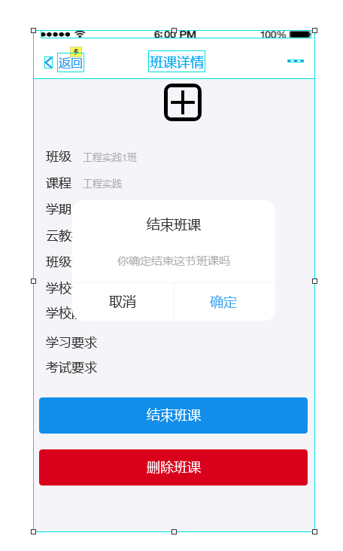

交互：教师点击结束班课，弹出确认对话框，点击确认则结束该班课。
字段： 无
输出/后置条件：关闭此次班课。

3.15 删除班课
用户场景：教师用户在班课详情页面点击删除班课可进入此页面，可以删除一个用户创建的班课。
优先级：高
业务流程：无
输入/前置条件：为教师用户
页面逻辑
界面原型：
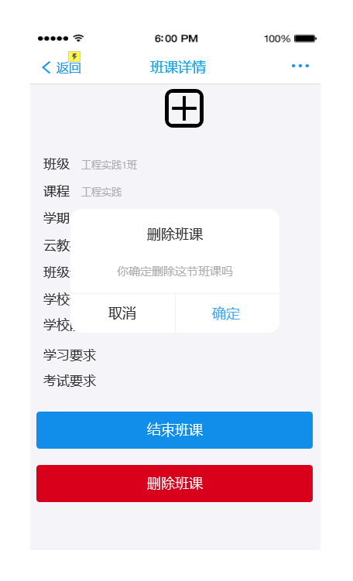

交互：教师点击删除班课，弹出确认对话框，点击确认则删除该班课。
字段： 无
输出/后置条件：提示用户删除成功，跳转回班课列表页面并且不显示被删除的班课。

